八.圓面積___年 ___班 座號：___ 姓名：__________

一、把做法和答案記下來：
- 計算鋪色部分的面積。
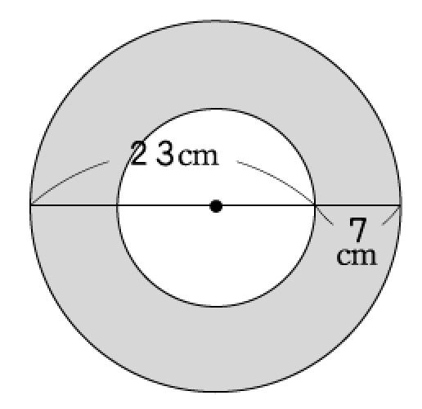
- 計算鋪色部分的面積。
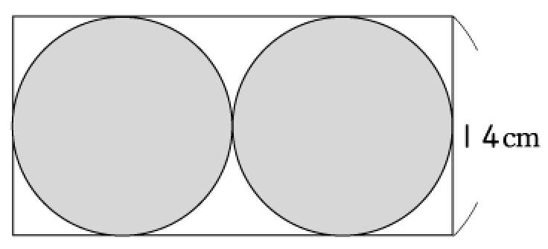

- 計算鋪色部分的面積。
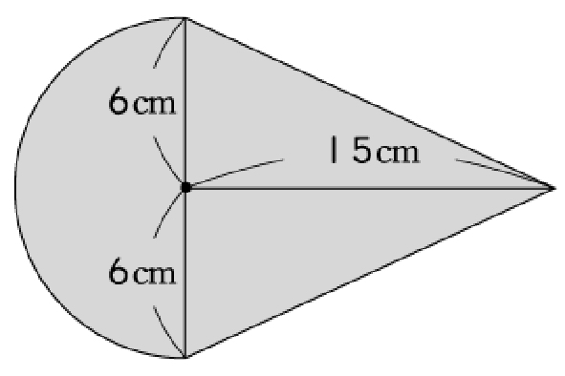
- 計算鋪色部分的面積。
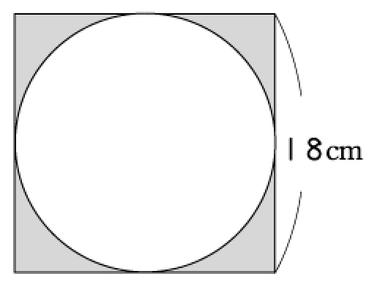

- 算出下面圓形的面積。
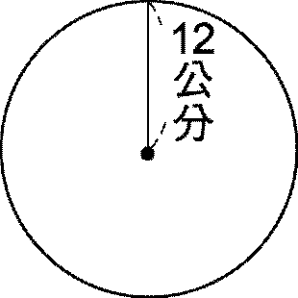
- 計算鋪色部分的面積。
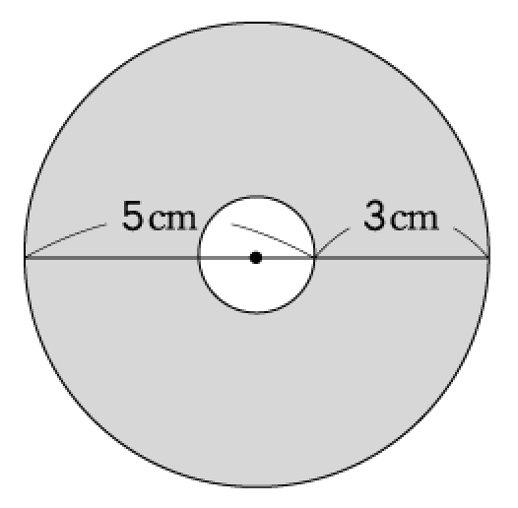
- 計算鋪色部分的面積。
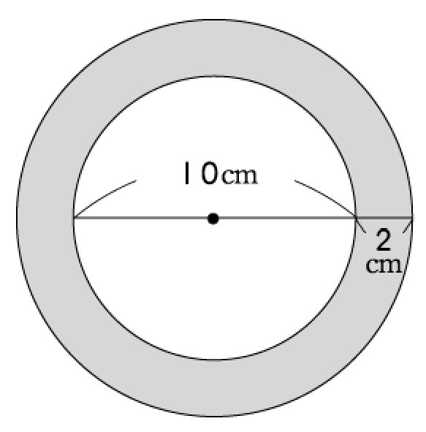

- 計算斜線部分的面積。
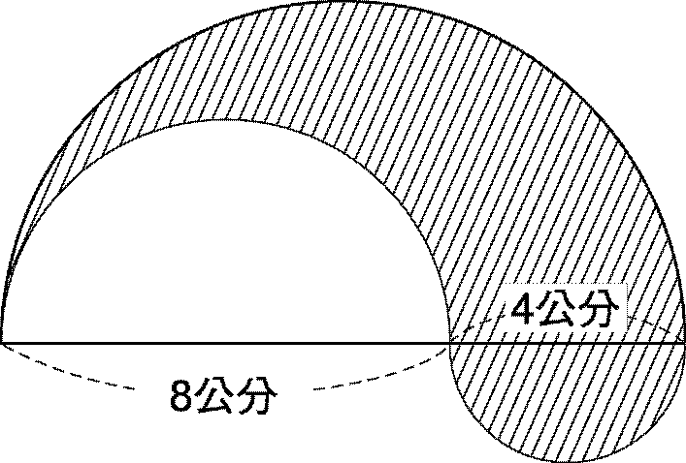
- 計算灰色部分的面積。
- 計算斜線部分的面積（單位：公尺）。
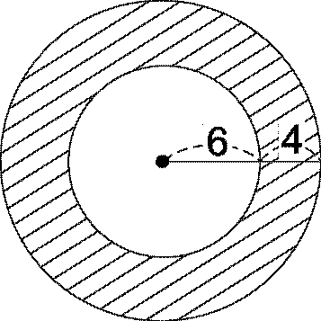
- 有2條長62.8公尺的繩子，分別圍成正方形和圓形，哪個面積比較大？大多少？
- 有2條長31.4公尺的繩子，分別圍成正方形和圓形，哪個面積比較大？大多少？
- 計算鋪色部分的面積。
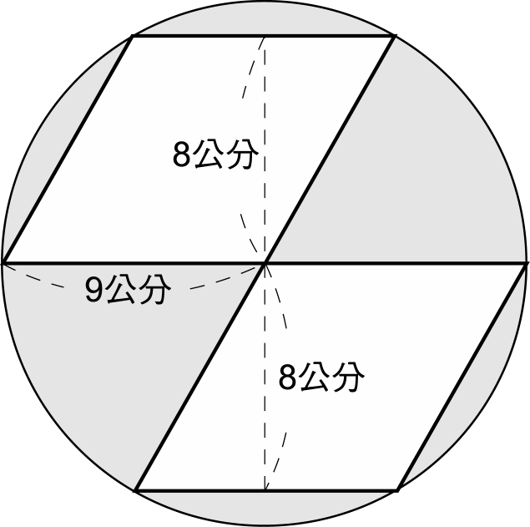
- 算出下面圓形的面積。
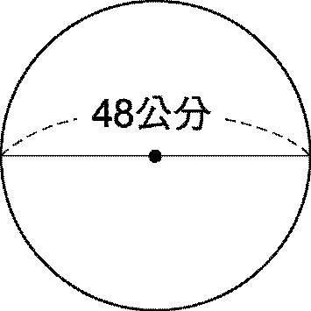
- 計算鋪色部分的面積。
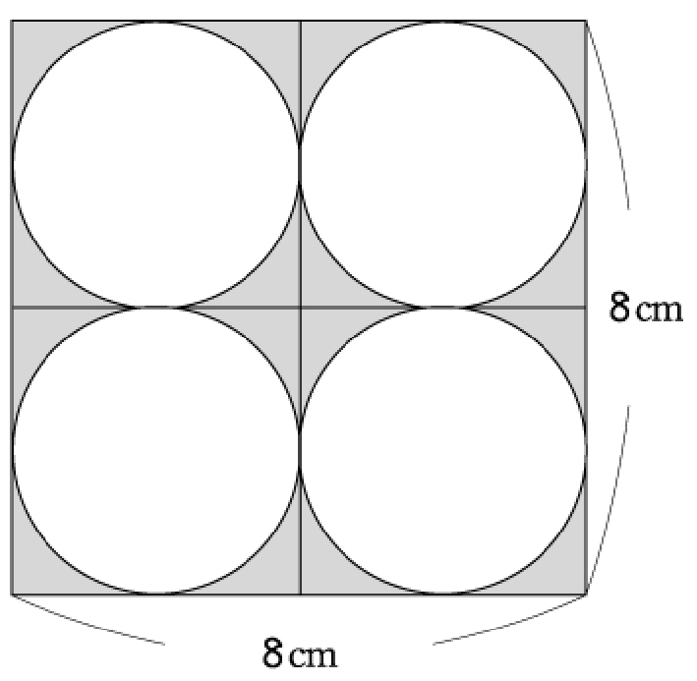
- 計算鋪色部分的面積。
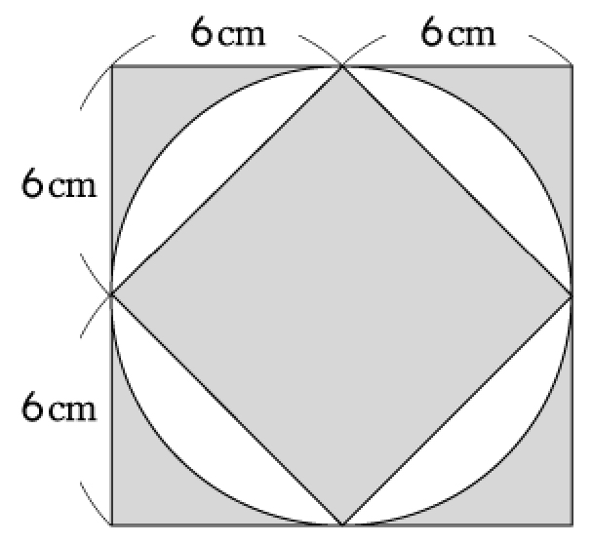
- 計算灰色部分的面積。
- 計算鋪色部分的面積。
- 計算鋪色部分的面積。
